|  |  |  |
| --- | --- | --- |
| **smartstreet cy10** | | |
| **Bac Pro MELEC** | **Activite de REALISATION D’INSTALLATION** | **SECONDE**  **3eme TRIMESTRE** |
| Implantation et Raccordement citybox controller | | |

**ACTIVITE / SCENARIO**

Implantation et raccordement Citybox Controller

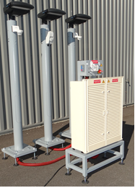

**DOSSIER PEDAGOGIQUE**

1 ORGANISATION PEDAGOGIQUE : 1

1.1 Données pédagogiques 1

1.2 Mise en situation 1

1.3 Secteur d’activité 1

1.4 Objectifs pédagogiques 1

1.5 CRITERES D’EVALUATION 2

1.6 COMPETENCES EVALUEES sur CPro STI 2

1.7 OBSERVATIONS 2

2 IMPLANTATION ET CABLAGE du Citybox controller 3

2.1 Implanter les composants dans le tableau 4

2.2 Raccorder les différents appareillages Citybox Controller. 4

2.3 Réaliser les contrôles de l’installation avant mise en service. 5

2.4 Conclusion sur la réalisation. 6

# ORGANISATION PEDAGOGIQUE :

## Données pédagogiques

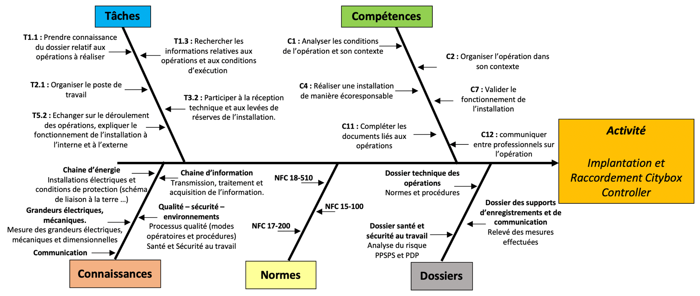

## Mise en situation

La bonne gestion financière des municipalités nécessite de prendre en compte la consommation des éclairages publics. Étant le premier principe sécuritaire nocturne d’une ville, son utilité est indiscutable cependant son coût moyen sur le budget d’une ville est supérieur à 20%.

Les installations existantes possèdent, pour la plupart, aucun contrôle intelligent de gestion, les éclairages publics fonctionnent souvent une grande partie de la nuit même quand aucune présence dans la rue est constatée.

Les lois Grenelle 1 et Grenelle 2 (lois issues du grenelle de l’environnement) impose aux municipalités de limiter leur consommation d’éclairage nocturne

Le système City box permet l’installation facile et rapide d’une intelligence permettant de diminuer les coûts liés aux éclairages publics d’une ville. (Voir Vidéo Innovation la Citybox®.mp4)

## Secteur d’activité

Secteurs : « Infrastructures » et « quartiers ».

## Objectifs pédagogiques

L’élève travaille sur l’implantation du Citybox Controller et le raccordement des entrées sorties.

## CRITERES D’EVALUATION

|  |  |  |  |  |
| --- | --- | --- | --- | --- |
| **APTITUDES PROFESSIONNELLES** | |  |  |  |
| **AP1** | Faire preuve de rigueur et de précision |  |  |  |
| **AP2** | Faire preuve d’esprit d’équipe |  |  |  |
| **AP3** | Faire preuve de curiosité et d’écoute |  |  |  |
| **AP4** | Faire preuve d’initiative |  |  |  |
| **AP5** | Faire preuve d’analyse critique |  |  |  |

## COMPETENCES EVALUEES sur CPro STI

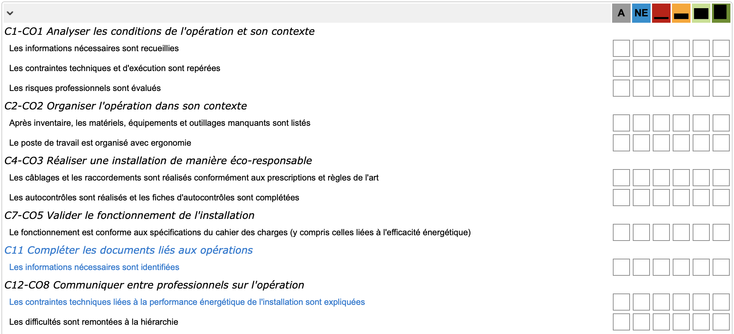

## OBSERVATIONS

# IMPLANTATION ET CABLAGE du Citybox controller

En vous aidant, du schéma développé de l’installation, vous aurez à raccorder le CITYBOX CONTROLLER.

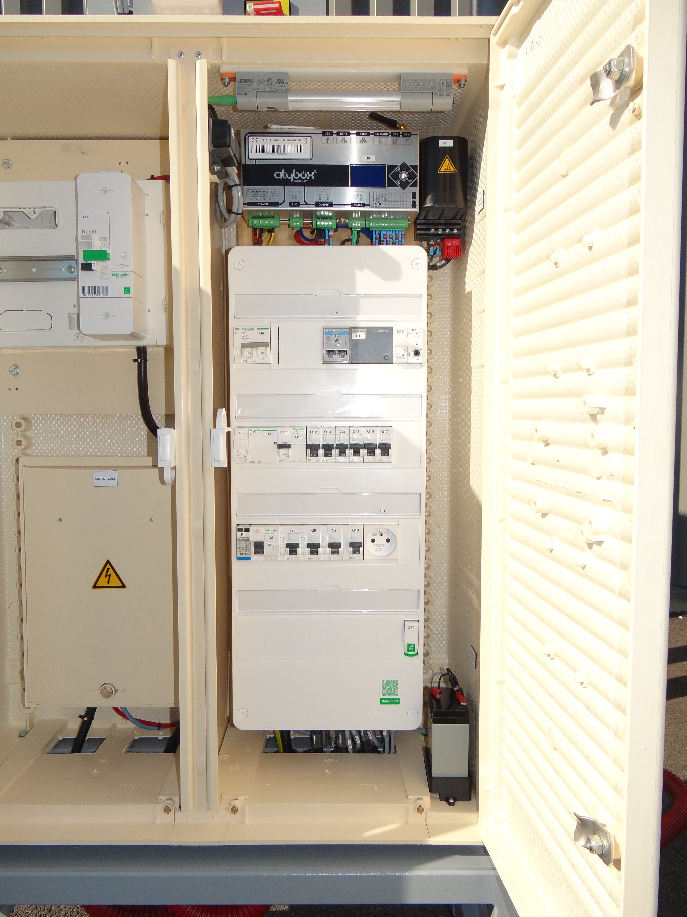

## Implanter les composants dans le tableau

En tenant compte de la photo d’implantation

Remplir le tableau suivant permettant de contrôler la conformité du matériel

Matériels à mettre en place les différents matériels du Smart Street

|  |  |  |  |  |  |
| --- | --- | --- | --- | --- | --- |
| **Appareils** | **Désignation** | **Présence** | **Etat Matériel** | **CE et/ou NF** | **Positionnement**  **correct** |
| **CITYBOX** | CITYBOX CONTROLLER | ☐ ***OUI*** ☐***NON*** | ☐ ***OK*** ☐***NOK*** | ☐ ***CE*** ☐***NF*** | ☐ ***OUI*** ☐***NON*** |
| **C0112** | Capteur CO2 | ☐ ***OUI*** ☐***NON*** | ☐ ***OK*** ☐***NOK*** | ☐ ***CE*** ☐***NF*** | ☐ ***OUI*** ☐***NON*** |
| **K1** | Interrupteur crépusculaire | ☐ ***OUI*** ☐***NON*** | ☐ ***OK*** ☐***NOK*** | ☐ ***CE*** ☐***NF*** | ☐ ***OUI*** ☐***NON*** |
| **B1** | Cellule interrupteur crépusculaire | ☐ ***OUI*** ☐***NON*** | ☐ ***OK*** ☐***NOK*** | ☐ ***CE*** ☐***NF*** | ☐ ***OUI*** ☐***NON*** |
| **KM1** | Contacteur de puissance bipolaire 63A | ☐ ***OUI*** ☐***NON*** | ☐ ***OK*** ☐***NOK*** | ☐ ***CE*** ☐***NF*** | ☐ ***OUI*** ☐***NON*** |
| **P1** | Compteur d’énergie RS485 | ☐ ***OUI*** ☐***NON*** | ☐ ***OK*** ☐***NOK*** | ☐ ***CE*** ☐***NF*** | ☐ ***OUI*** ☐***NON*** |

## Raccorder les différents appareillages Citybox Controller.

En tenant compte du tableau de raccordement définissant les sections et les bornes des différents conducteurs, à l’aide du schéma fournit.

Pour ne pas se tromper penser à surligner sur le schéma chaque conducteur posé.

| Repère du conducteur | Couleur | Section | Tenant | Aboutissant | Connexion réalisée | Problèmes rencontrés |
| --- | --- | --- | --- | --- | --- | --- |
| **121** | **Bleu** | **1,5 mm2** | **Borne 2 en aval de Q12** | **Borne N du Citybox Controller** | ☐ ***OUI*** ☐***NON*** |  |
| **122** | **Noir** | **1,5 mm2** | **Borne 2 en aval de Q12** | **Borne L du Citybox Controller** | ☐ ***OUI*** ☐***NON*** |  |
|  |  | **1,5 mm2** | **Borne PE du Citybox Controller** | **Barre de terre du S17** | ☐ ***OUI*** ☐***NON*** |  |
| **135** | **Bleu foncé** | **0,75 mm2** | **Borne 3 de K1** | **Borne X4-1 en amont** | ☐ ***OUI*** ☐***NON*** |  |
| **136** | **Bleu foncé** | **0,75 mm2** | **Borne 4 de K1** | **Borne X4-2 en amont** | ☐ ***OUI*** ☐***NON*** |  |
| **135** |  | **0,25 mm2** | **Borne X4-1 en aval** | **Borne 1 de B1** | ☐ ***OUI*** ☐***NON*** |  |
| **136** |  | **0,25 mm2** | **Borne X4-2 en aval** | **Borne 2 de B1** | ☐ ***OUI*** ☐***NON*** |  |
| **112** | **Bleu foncé** | **0,75 mm2** | **Borne 1 de K1** | **Borne N de Q18** | ☐ ***OUI*** ☐***NON*** |  |
| **137** | **Bleu foncé** | **0,75 mm2** | **Borne 2 de K1** | **Borne DI5 du Citybox Controller** | ☐ ***OUI*** ☐***NON*** |  |
| **112** | **Bleu foncé** | **0,75 mm2** | **Borne N de Q18** | **Borne 11 de l’auxiliaire Q4** | ☐ ***OUI*** ☐***NON*** |  |
| **112** | **Bleu foncé** | **0,75 mm2** | **Borne 11 de l’auxiliaire Q4** | **Borne 11 de l’auxiliaire Q7** | ☐ ***OUI*** ☐***NON*** |  |
| **112** | **Bleu foncé** | **0,75 mm2** | **Borne 11 de l’auxiliaire Q7** | **Borne 11 de l’auxiliaire Q8** | ☐ ***OUI*** ☐***NON*** |  |
| **112** | **Bleu foncé** | **0,75 mm2** | **Borne 11 de l’auxiliaire Q8** | **Borne 11 de l’auxiliaire Q9** | ☐ ***OUI*** ☐***NON*** |  |
| **112** | **Bleu foncé** | **0,75 mm2** | **Borne X4-8 en aval** | **Borne X4-4 en aval** | ☐ ***OUI*** ☐***NON*** |  |
| **112** | **Bleu foncé** | **0,75 mm2** | **Borne X4-8 en amont** | **Borne COM du Citybox Controller** | ☐ ***OUI*** ☐***NON*** |  |
| **111** | **Bleu foncé** | **0,75 mm2** | **Borne 2 de Q18** | **Borne X4-3 en amont** | ☐ ***OUI*** ☐***NON*** |  |
| **201** | **Bleu foncé** | **0,75 mm2** | **Borne AI0 du Citybox Controller** | **Borne X4-5 en amont** | ☐ ***OUI*** ☐***NON*** |  |
| **H05 VV5-F 4x0,25 Blindé** |  | **0,25 mm2** | **Borne X4-3 en aval** | **Borne 7 (+) de B2** | ☐ ***OUI*** ☐***NON*** |  |
|  | **0,25 mm2** | **Borne X4-4 en aval** | **Borne 6 (-) de B2** | ☐ ***OUI*** ☐***NON*** |  |
|  | **0,25 mm2** | **Borne X4-5 en aval** | **Borne 5 (ICO OUT) de B2** | ☐ ***OUI*** ☐***NON*** |  |
|  |  | **0,25 mm2** | **Borne 6 (-) de B2** | **Borne 4 (GND OUT) de B2** | ☐ ***OUI*** ☐***NON*** |  |
| **202** | **Bleu foncé** | **0,75 mm2** | **Borne 14 de l’auxiliaire Q4** | **Borne DI1 du Citybox Controller** | ☐ ***OUI*** ☐***NON*** |  |
| **203** | **Bleu foncé** | **0,75 mm2** | **Borne 14 de l’auxiliaire Q7** | **Borne DI2 du Citybox Controller** | ☐ ***OUI*** ☐***NON*** |  |
| **204** | **Bleu foncé** | **0,75 mm2** | **Borne 14 de l’auxiliaire Q8** | **Borne DI3 du Citybox Controller** | ☐ ***OUI*** ☐***NON*** |  |
| **205** | **Bleu foncé** | **0,75 mm2** | **Borne 14 de l’auxiliaire Q9** | **Borne DI4 du Citybox Controller** | ☐ ***OUI*** ☐***NON*** |  |
| **126** | **NOIR** | **0,75 mm2** | **Borne 2 de Q14** | **Borne 7 D01 du Citybox Controller** | ☐ ***OUI*** ☐***NON*** |  |
| **138** | **NOIR** | **0,75 mm2** | **Borne 8 D01 du Citybox Controller** | **Borne A1 de KM1** | ☐ ***OUI*** ☐***NON*** |  |
| **125** | **Bleu** | **0,75 mm2** | **Borne N de K1** | **Borne A2 de KM1** | ☐ ***OUI*** ☐***NON*** |  |
| **H05 VV5-F 2x0,25 Blindé** | **133** | **0,25 mm2** | **Borne TX+ du Citybox Controller** | **Borne 5 TX+ du P1** | ☐ ***OUI*** ☐***NON*** |  |
| **134** | **0,25 mm2** | **Borne TX- du Citybox Controller** | **Borne 4 TX- du P1** | ☐ ***OUI*** ☐***NON*** |  |
| **Blindage** | **0,25 mm2** | **Borne 6SHIELD du Citybox Controller** | **Borne 6 GND du P1** | ☐ ***OUI*** ☐***NON*** |  |

## Réaliser les contrôles de l’installation avant mise en service.



L’ouvrage ne doit pas être raccordé au réseau ou doit être consigné par le chargé de consignation

Le Citybox Controller étant très sensible l’ensemble des contrôles se fera en présence du professeur

## Conclusion sur la réalisation.

Après avoir implanté, raccordé le Citybox Controller, faites une conclusion et une remontée des difficultés à la hiérarchie :

……………………………………………………………………………………………………………………………………………...

……………………………………………………………………………………………………………………………………………...

……………………………………………………………………………………………………………………………………………...

……………………………………………………………………………………………………………………………………………...

……………………………………………………………………………………………………………………………………………...

……………………………………………………………………………………………………………………………………………...

……………………………………………………………………………………………………………………………………………...

……………………………………………………………………………………………………………………………………………...

……………………………………………………………………………………………………………………………………………...